Mục lục
1. Tổng quan về Spring Framework và Spring Boot 1
1.1 Spring Framework là gì? 1
1.2 Spring Boot ra đời để làm gì? (The WHY) 1
2. Các thành phần cốt lõi trong Spring Boot 2
2.1. Spring Boot Starters 2
2.2. Spring Boot Auto-Configuration (@EnableAutoConfiguration) 2
2.3. Spring Boot Actuator 2
2.4. Embedded Servers (Server nhúng) 3
3. Git là gì và Các lệnh cơ bản 3
3.1 Git là gì? 3
3.2 Luồng làm việc thực tế (Thực chiến) 3

Ảnh 1: booking controller 5
Ảnh 2: group controller 6

1. Tổng quan về Spring Framework và Spring Boot
Để hiểu Spring Boot, em bắt buộc phải hiểu cha đẻ của nó là Spring Framework.

1.1 Spring Framework là gì?
Spring Framework ra đời từ đầu những năm 2000 để giải quyết sự cồng kềnh của Java EE (Enterprise Edition). Cốt lõi của Spring là Dependency Injection (DI) và Inversion of Control (IoC). Nó giúp các class trong Java liên kết với nhau một cách lỏng lẻo (loose coupling), giúp code dễ test, dễ bảo trì và dễ mở rộng.
Vấn đề: Spring rất mạnh, nhưng cấu hình (configuration) cực kỳ khủng khiếp. Trong các dự án cũ, dev phải viết hàng tá file XML hoặc các class Configuration chỉ để thiết lập kết nối Database hoặc Web Server.

1.2 Spring Boot ra đời để làm gì? (The WHY)
Spring Boot KHÔNG phải là một framework mới thay thế Spring. Nó là một extension (phần mở rộng) của Spring Framework, được sinh ra với triết lý: "Convention over Configuration" (Ưu tiên quy ước hơn cấu hình).
Spring Boot giải quyết bài toán "Cấu hình địa ngục" (Configuration Hell) của Spring bằng cách:
Opinionated Defaults (Cấu hình mặc định có chủ đích): Spring Boot tự đưa ra các quyết định tốt nhất (best practices) cho em. Thay vì hỏi em dùng thư viện JSON nào, nó tự cấu hình Jackson. Thay vì hỏi dùng server gì, nó tích hợp sẵn Tomcat.
Standalone (Độc lập): Không cần cài đặt web server (như Tomcat, GlassFish) bên ngoài và deploy file .war như ngày xưa. Spring Boot nhúng thẳng server vào ứng dụng. Chạy public static void main là ứng dụng up.
Production-Ready: Cung cấp sẵn các tính năng giám sát hệ thống thực tế (health checks, metrics) mà mọi hệ thống enterprise đều cần.

2. Các thành phần cốt lõi trong Spring Boot
Kiến trúc của Spring Boot xoay quanh 4 thành phần chính để giúp dev tối ưu hóa thời gian từ lúc gõ dòng code đầu tiên đến lúc deploy.

2.1. Spring Boot Starters
Đây là các bộ "gom" thư viện (dependency descriptors).
Thực tế: Ngày trước, để làm web, em phải khai báo thư viện Spring MVC, Jackson, Tomcat... và phải tự quản lý phiên bản (version) sao cho chúng không bị xung đột.
Với Spring Boot: Em chỉ cần gọi 1 dòng spring-boot-starter-web. Spring Boot tự động kéo toàn bộ các thư viện tương thích hoàn hảo với nhau về.
Một số Starter phổ biến: starter-data-jpa (thao tác Database), starter-security (Bảo mật JWT/OAuth2), starter-test (Unit Test).

2.2. Spring Boot Auto-Configuration (@EnableAutoConfiguration)
Đây là "phép thuật" lớn nhất của Spring Boot. Nó sẽ quét các thư viện có trong classpath (trong file pom.xml hoặc build.gradle) và tự động cấu hình các Bean tương ứng.
Ví dụ: Nếu nó thấy có spring-boot-starter-data-jpa và mysql-connector-java, nó sẽ tự động tạo ra một kết nối đến Database mà em không cần viết code khởi tạo DataSource hay EntityManagerFactory.

2.3. Spring Boot Actuator
Đây là thành phần phân biệt giữa một dự án "đồ án sinh viên" và một "hệ thống Production".
Actuator cung cấp các API (endpoints) ẩn để giám sát ứng dụng: Ứng dụng có đang sống không (/actuator/health), đang tốn bao nhiêu RAM (/actuator/metrics), hoặc có bao nhiêu HTTP requests đang xử lý.
Lưu ý từ Senior: Khi đẩy lên môi trường thật, luôn luôn phải dùng Spring Security để bảo vệ các endpoint của Actuator, nếu không hacker sẽ đọc được thông số hệ thống của em.

2.4. Embedded Servers (Server nhúng)
Như đã nói ở trên, Spring Boot nhúng sẵn Tomcat (hoặc Jetty, Undertow). Nó đóng gói toàn bộ code và server thành 1 file .jar duy nhất. Điểm mạnh là cực kỳ thân thiện với Docker và kiến trúc Microservices. Em chỉ cần java -jar app.jar là xong.

3. Git là gì và Các lệnh cơ bản

3.1 Git là gì?
Git là một Hệ thống quản lý phiên bản phân tán (Distributed Version Control System - VCS).
The WHY: Tại sao phải dùng Git? Thử tưởng tượng team em có 5 người cùng sửa code 1 dự án. Nếu không có Git, các em sẽ copy-paste đè lên nhau, gây mất code, và khi có lỗi (bug) trên Production, không ai biết do dòng code nào, của ai, sửa vào lúc nào.
Git giúp: Lưu lại lịch sử mọi sự thay đổi (như nút Undo vĩnh cửu), cho phép nhiều dev làm việc song song (thông qua Branching) mà không dẫm chân lên nhau.

3.2 Luồng làm việc thực tế (Thực chiến)
git clone <url>: Lấy toàn bộ source code từ server (GitHub/GitLab) về máy để bắt đầu làm việc.
git branch <tên_nhánh> & git checkout <tên_nhánh> (hoặc lệnh mới git switch <tên_nhánh>):
Best Practice: KHÔNG BAO GIỜ code trực tiếp trên nhánh main hay master. Khi nhận task (ví dụ: làm tính năng Login), em phải rẽ ra một nhánh mới: git switch -c feature/login.
git status: Lệnh này Senior dùng rất nhiều trước khi commit. Nó cho em biết em đang sửa những file nào, tránh việc commit nhầm các file cấu hình cá nhân hoặc file rác.
git add <file> (hoặc git add .): Đưa các file đã sửa vào trạng thái chờ (Staging Area) chuẩn bị lưu trữ.
git commit -m "tin_nhắn": Chụp lại một bức ảnh (snapshot) của code.
Best Practice: Không bao giờ commit kiểu git commit -m "fix bug" hay git commit -m "update". Hãy dùng Conventional Commits: feat: add JWT authentication for login hoặc fix: resolve null pointer in user controller.
git fetch & git pull: Lấy code mới nhất mà đồng nghiệp vừa đẩy lên server về máy mình. (pull = fetch + merge).
git push origin <tên_nhánh>: Đẩy nhánh chứa tính năng em vừa làm xong lên server để Review Code (tạo Pull Request / Merge Request).

Mục lục hình

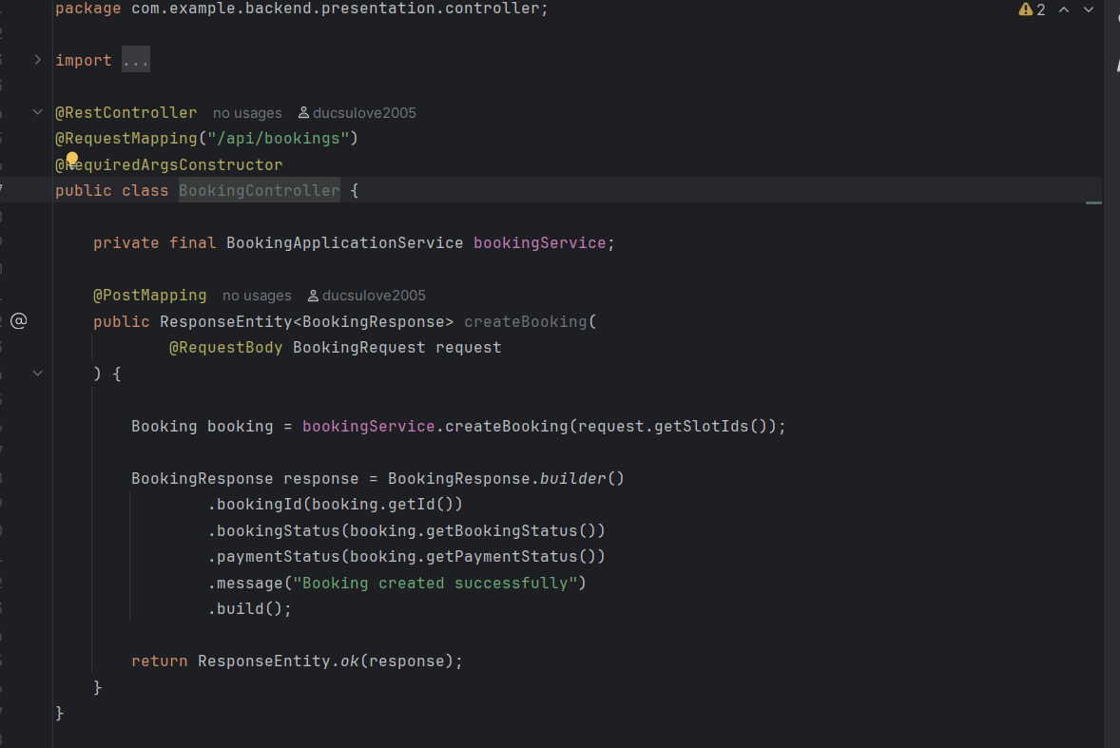

Ảnh 1: booking controller

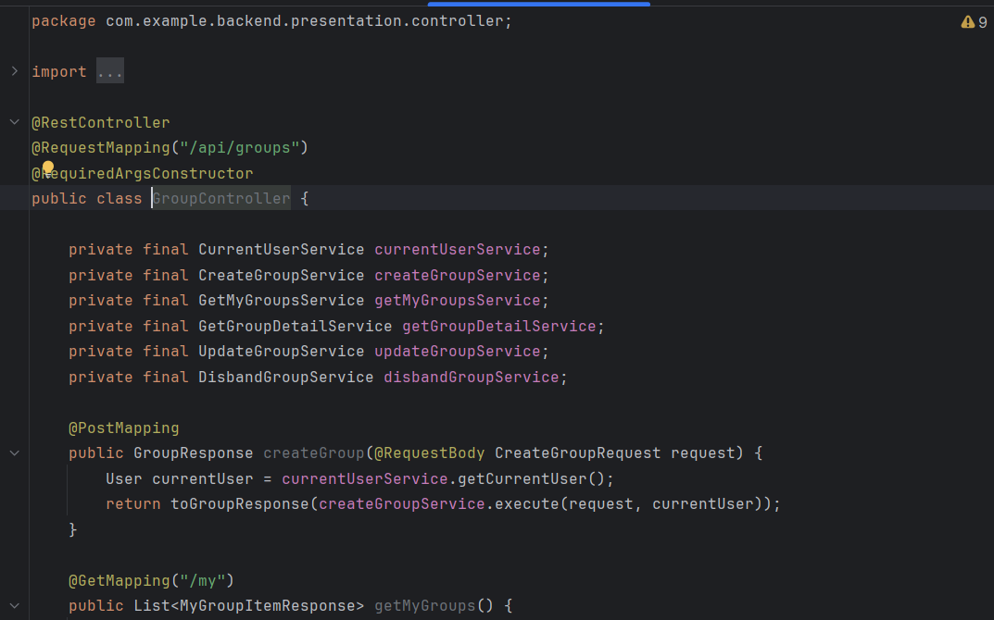

Ảnh 2: group controller

